Министерство образования и науки Самарской области
МБОУ ДОД ДШИ№3 «Младость»

Итоговая работа слушателя курсов повышения квалификации

«Использование здоровьесберегающих технологий
на занятиях хореографии»

Выполнила:
Педагог дополнительного образования
МБОУ ДОД ДШИ №3 «Младость»
Искендерова С.Ф.

Самара, 2014

Содержание:
Введение …................................................................................................. 3
Глава 1. Современная школа и здоровье учащихся ............................... 5
  - Противоречия определяющие проблему ........................................ 5
  - Принципы и отличительные особенности здоровьесберегающих технологий…...............................................................................................9
Глава 2. Использование здоровьесберегающих технологий на занятиях хореографии (младший школьный возраст)...................................... ....14
Заключение ….......................................................................................... 21
Список используемых источников и литературы …............................ 22
Приложения …......................................................................................... 23

Введение.

«Забота о здоровье - это важнейший труд педагога. От здоровья и жизнедеятельности детей зависит их духовная жизнь, умственное развитие, прочность знаний, вера в свои силы». В. А. Сухомлинский.
Состояние здоровье детей и подростков на сегодняшний день волнует многих специалистов, в том числе, и меня, как педагога дополнительного образования. Актуальность данной темы связана с ухудшением состояния здоровья подростающего поколения за последние десятилетия. Дети в современном мире подвержены не меньшим нагрузкам, чем взрослые: тяжёлые экологические условия жизни в мегаполисе, плотный учебный режим, длительное пребывание за компьютером и телевизором, неполноценное, несбалансированное питание. Малоподвижный образ жизни ведёт к нарушению опорно-двигательного аппарата, к психическим расстройствам, пагубно влияет на функциональное состояние и здоровье детей. Все эти факторы, как правило, приводят не только к ослаблению детского организма, но и к серьёзным функциональным заболеваниям.
Я - педагог дополнительного образования, руководитель хореографического коллектива «Свой Стиль» и меня, естественно, не может не волновать состояние здоровья моих воспитанников. Ведь здоровье складывается из физического, психического, социального, нравственного и духовного состояния человека. Хореография - искусство, любимое детьми, обладающее огромными возможностями для полноценного эстетического совершенствования ребенка, для его гармоничного духовного и физического развития. Занятие танцем формирует правильную осанку, тренирует мышечную силу, дает организму физическую нагрузку, равную сочетанию нескольких видов спорта. Я считаю, что именно хореография предоставляет огромные возможности для решения проблем, связанных со здоровьем детей. Поэтому мною, как педагогом, уделяется большое внимание работе по сохранению и укреплению здоровья детей.
Состояние здоровья детей, подростков и молодёжи в России вызывает обоснованную тревогу не только у работников системы образования и здравоохранения, но и у всего общества в целом.
Практически во всех регионах России в среднем по стране более 35% дошкольников, 60% школьников имеют хронические заболевания и нуждаются в стационарном лечении. Лидирующее положение занимают болезни опорно-двигательного аппарата - 60-70%, причина - слабое развитие мышечного аппарата. В школу поступают практически здоровыми 75% детей, а заканчивают её здоровым лишь каждый десятый выпускник.
Если забота о здоровье является одним из приоритетов работы всего педагогического коллектива и происходит на профессиональной основе, можно говорить о реализации в школе здоровьесберегающей педагогики. Если эти вопросы игнорируются, оставаясь красивыми фразами в планах и отчётах, если не организована целенаправленная работа по защите здоровья учащихся и педагогов от многочисленных негативных факторов окружающей среды, то разрушающий здоровье «эффект», причём для всех субъектов образовательного процесса неизбежен.
Здоровьесберегающая педагогика, главная отличительная особенность которой - приоритет здоровья среди других направлений воспитательной работы школы. Она включает последовательное формирование в школе здоровьесберегающего образовательного пространства с обязательным использованием всеми педагогами здоровьесберегающих технологий, чтобы полученное учащимися образование происходило без ущерба для здоровья. Воспитание культуры здоровья, под которой мы понимаем не только грамотность в вопросах здоровья, достигаемую в результате обучения, но и практическое воплощение потребности вести здоровый образ жизни.

Глава 1«Современная школа и здоровье учащихся».

1.1. «Противоречия определяющие проблему».
Состояние здоровья подрастающего поколения - важный показатель благополучия общества и государства.
Что такое здоровье? На бытовом уровне понятием «здоровья» обозначают не только отсутствие болезни - смысл этого слова во многом перекликается с представлением о силе, о способности приспособиться к разным условиям жизни и ситуациям.
Согласно официальному определению Всемирной организации здравоохранения, здоровье - это физическое, психическое и социальное благополучие.
Практически здоровыми можно считать не более 10% школьников.
Очень быстрыми темпами ухудшается здоровье у школьниц. За последние 10 лет число здоровых девушек выпускниц уменьшилось более чем в 3 раза. Почти треть юношей по медицинским показаниям не годятся для службы в Вооружённых силах, а те, которые призваны годными, редко отличаются хорошим здоровьем.
Диспансеризация выпускников школ России показала, что из 100 человек до 60 доживет лишь 40 человек.
Задача школы - подготовить учащихся к дальнейшей, успешной и счастливой жизни, не достижимой без достаточного уровня здоровья.
Задача здоровьесберегающей педагогики - обеспечить выпускнику высокий уровень реального здоровья, сформировать культуру здоровья, умения заботиться и бережно относиться к своему здоровью и к здоровью других людей.
Работа школы по нейтрализации воздействия внешних факторов.

I. Медико-социальные и медико-гигиенические факторы.
1. Низкий уровень мотивации на сохранение и укрепление индивидуального здоровья.
Рождаясь здоровым, самого здоровья человек не ощущает до тех пор, пока не возникнут серьезные признаки его нарушения. Почувствовав болезнь и получив облегчение от врача, он всё больше склоняется к убеждению о зависимости своего здоровья от медицины. Такой подход освобождает самого человека от необходимости «работать над собой», жить в постоянном режиме ограничении и нагрузок.
2. «Забалтывание» проблемы здоровья.
Существует такой психологический феномен: обсуждая какую либо проблему человек снимает часть внутреннего напряжения возникшего в связи с этой проблемой. В результате реальная деятельность в направлении решения возникшей проблемы подменяется рассуждением на эту тему.
3. Сужение понятия здоровья.
Основным фактором, обуславливающим здоровье человека, является образ жизни (50-55%), влияние экологических факторов оценивается примерно в 20-25% всех воздействий, 20%составляет наследственные факторы и 10% приходится на долю недостатков и дефектов здравоохранения.
4. Отсутствие целостной и непрерывной системы формирования культуры здоровья населения.
На различных этапах развития, человек получает информацию о здоровье в семье, школе, больнице, из средств массовой информации и т.д. Информация эта отрывочна, случайна, не носит системного характера, противоречива и нередко исходит от некомпетентных людей.
Существующая просветительская работа по вопросам здоровья чаще всего ориентирует на лечение, а не на предупреждение заболевания.
Отсутствует мода на здоровье.
Недостаточно внимания уделяется вопросам формирования культуры отдыха.
5. Микросоциальные факторы: семья, окружение, образ жизни.
Именно ближайшее окружение подростка: его друзья, приятели, оказывают сильное влияние на формирование привычек, в том числе вредных. Только доверительные взаимоотношения в семье позволят родителям предупредить совершение ошибок.

II. Воздействие неблагоприятных для здоровья экологических факторов.
Чем слабее и незащищённее организм ребёнка, тем тяжелее последствия для его здоровья от воздействия вредных факторов окружающей среды. Отсюда - рост аллергических проявлений, заболеваний дыхательной системы, нарушение обмена веществ, снижение иммунитета, и т. д.
Задача школы по защите здоровья учащихся от неблагоприятных экологических факторов:
- Проводить информационно - просветительскую работу с учащимися – повышение их уровня грамотности в вопросах защиты от вредных привычек и факторов природной среды;
- Воспитательная работа по формированию экологической культуры школьников;
- «Наращивание» защитных ресурсов организма, позволяющих противостоять внешним факторам воздействия (витаминопрофилактика, закаливание, проветривание классных комнат, грамотное озеленение территории и помещений школы и т.д.).

III. Внутришкольные факторы.
Гигиенические факторы: шум, освещённость, воздушная среда, размер и дизайн помещений, используемые стройматериалы, мебель (размер, размещение), Видеоэкранные средства, пищеблок (качество пищи, организация питания), качество питьевой воды, экологическое состояние прилегающей территории, сантехническое оборудование.
Психолого-педагогические факторы (зависящие в большей степени от учителя):
- Психологический климат на уроке, наличие эмоциональных разрядок;
- Стиль педагогического общения учителя с учащимися;
- Характер проведения опросов, экзаменов, проблема оценок;
- Степень реализации учителем индивидуального подхода к ученикам;
- Особенности работы с «трудными подростками»;
- Соответствие используемых методик и технологий обучения возрастным и функциональным возможностям школьников;
- Степень ограничений в свободе эмоциональных и мыслительных проявлений учащихся на уроках (и вообще во время пребывания в школе);
- Личностные, психологические особенности учителя, его характера;
- Состояние здоровья учителя, его образ жизни;
- Способность к психоэмоциональным переключениям;
- Инновационная деятельность учителя;
- Подготовленность учителя по вопросам здоровьесберегающих образовательных технологий.
Это те направления, работая по которым можно и нужно превратить «здоровьеразрушающую» систему общего образования в «здоровьесберегающую».
1.2 Принципы и отличительные особенности здоровьесберегающих образовательных технологий.

В числе главных недостатков современной системы образования в России - её авторитарность. Сковывается инициатива, снижается самооценка, формируется состояние хронического стресса. Это ведёт к агрессивности. Чем больше на уроках проявлений авторитаризма, тем в меньшей степени технология может быть названа здоровьесберегающей.
Творческий характер - крайне необходимое условие здоровьесбережения.
Ученик, для которого школа - тяжелое испытание, каждодневно оставляет в её стенах частичку своего здоровья.
Важный принцип здоровьесбережения состоит в умении учитывать индивидуальные особенности и состояние здоровья каждого ученика. Обязательным элементом здоровьесберегающей организации урока в соответствии с современными требованиями являются физкультминутки.
При выполнении упражнений с пользой необходимо учитывать определённые условия:
- Состав упражнений физкультминутки должен зависеть от особенностей урока (какой это предмет, каково состояние учащихся, в какой вид деятельности учащиеся были включены до этого и т.д.);
- Эмоциональная составляющая физкультминутки - от выраженной экспрессии до спокойной релаксации.

Принципы здоровьесберегающей педагогики:
1. Принцип приоритета действенной заботы о здоровье учащихся и педагогов предполагает, что всё происходящее в образовательном учреждении должно оцениваться с позиции влияния на психофизиологическое состояние и здоровье учащихся и учителей.
2. Принцип триединого представления о здоровье. Единство здоровья физического, психического, духовно-нравственного.
3. Принцип непрерывности и преемственности определяет необходимость проводить эту работу каждый день и на каждом уроке.
4. Принцип соответствия содержания и организации обучения возрастным особенностям учащихся.
5. Комплексный междисциплинарный подход - основа эффективной работы по охране здоровья человека. Только тесное взаимодействие педагогов, психологов и врачей является условием достижения намеченных результатов здоровьесберегающих программ.
6. Принцип медика - психологической компетентности учителя. Эффективно работающий педагог - всегда и хороший психолог.
7. Принцип гармоничного сочетания обучающих здоровьесберегающих технологий путём разведения понятий:
- обучение здоровью;
- воспитание культуры здоровья;
- формирование здоровья.
8. Приоритет позитивных воздействий (подкреплений) над негативными (запретами, порицаниями). Привычка учителя (родителей) фиксировать внимание ребёнка на недостатках, формирует психологически ущербную личность, с заниженной самооценкой, комплексом неполноценности, не способную ставить настоящие цели и добиваться их достижения. А это признак психологического нездоровья.
9. Приоритет активных методов обучения. Эффект достигается за счёт снижения риска появления у школьника переутомления, в результате беспощадной эксплуатации резервов механической памяти в сочетании с гиподинамией и хроническим стрессом.
10. Принцип сочетания охранительной и тренирующей стратегий. Тренирующая стратегия построена на стремлении повысить адаптационные возможности. Формирование в организме иммунитета к инфекциям путём прививок, закаливания. Только соблюдение правильного соотношения между оберегающими и тренирующими воздействиями даст положительный результат.
11. Стратегии и оценка эффективности внедрения здоровьесберегающих технологий в работе школы.
Приоритет: признание школой задачи заботы о здоровье учащихся и педагогов.
Ответственность: каждый, связанный со школой человек, должен нести ответственность за решение вопросов здоровьесбережения.
Гигиена: соблюдение СанПиНов.
Профилактика: школьная программа здоровья и реализация на практике мероприятий по профилактике основных «школьных» заболеваний.
Урок: Здоровьесберегающие требования к уроку.
Обучение: обеспечения необходимого уровня грамотности школьников и педагогов по вопросам здоровья.
Валеология: создания условий, позволяющих укреплять и восстанавливать здоровье учащихся и педагогов (фитобар, тренажёрный зал, кабинет физиотерапии, психологической разгрузки и т.п.).
Диагностика заболеваний показала, что самыми распространёнными заболеваниями являются заболевания органов дыхания, ослабленное зрение, заболевание опорно-двигательного аппарата (нарушение осанки, плоскостопие).
Однако, наличие хронических заболеваний не единственный критерий физического здоровья учащихся. В качестве таковых можно выделить следующие:
- Уровень физического развития; соответствие биологического возраста календарному;
- Уровень физической подготовленности;
- Нервно-психологическое развитие ребёнка (психические функции, поведение);
- Степень сопротивляемости и устойчивости организма к болезням;
- Адаптация (приспособление) к меняющимся внешним условиям;
- Улучшение (динамика) состояния здоровья.

Организация учебных занятий со здоровьесберегающей направленностью предполагает более тесное сотрудничество преподавателя физической культуры и врача. При планировании подобных занятий большая часть учебного времени (30%) отводится на занятия с применением комплекса упражнений лечебной физкультуры.
Урочные занятия имеют чёткую структуру: подготовительную часть, основную и заключительную.
Основными в подготовительной части являются:
- Упражнения в движении, направленные на профилактику плоскостопия (ходьба на разных частях стопы, по канату, по гимнастической скамейке и др.);
- Беговые упражнения не высокой интенсивности;
- Дыхательная гимнастика (комплексы упражнений, игры с элементами дыхательной гимнастики).

Основная часть занятия решает основные оздоровительные задачи. Занимает 20-25 мин. урочного времени. Основное содержание составляют элементы лечебной гимнастики для специальных групп, обучающие, развивающие упражнения для основной и подготовительных групп.
- С предметами (гимнастической палкой, скакалкой, мячами, медицинболами);
- В положении лёжа (на гимнастической скамейке, коврике, матах);
- В положении стоя (у гимнастической стенке, без предмета, в парах).
В заключительной части (5-7 мин.) используются игры на внимание, упражнения в движении в сочетании с дыхательной гимнастикой, выполняющиеся в медленном темпе, объясняется домашнее задание.
Сохранение здоровья ребёнка, его социальная адаптация является делом актуальным и сложным. Надо широко использовать Здоровьесберегающие технологии для того, чтобы учителя, дети и родители жили в состоянии эмоционального комфорта и высокого интереса к познанию, для того чтобы ученик школы был здоров и социально адаптирован, сохранив любознательность и доверие для дальнейшего обучения.
Здоровый ребёнок - главная проблема ближайшего и отдалённого будущего. Поэтому весь потенциал, все перспективы социального и экономического развития должны быть направлены на сохранение здоровья детей как физического, так и интеллектуального.
В. А. Сухомлинский писал: «Опыт убедил нас в том, что примерно у 85% неуспевающих учеников главная причина отставания в учёбе - плохое состояние здоровья, поддающееся излечению только совместными усилиями матери, отца, учителя и врача».

Глава 2.
Использование здоровьесберегающих технологий на занятиях хореографии (младший школьный возраст).

Программа, включающая здоровьесберегающие технологии, способствует формированию основ самоконтроля, саморегуляции, дети совершенствуются духовно, физически и интеллектуально.
Первый год обучения (7-9лет). Происходит развитие музыкально-ритмической координации, мышечного чувства, осанки, стопы; музыкально-двигательной памяти. Получит возможность научиться освоить партерную гимнастику с предметом (мяч) и без предмета. Идёт формирование правильной осанки, укрепление суставно-двигательного связочного аппарата, развитие природных физических данных, коррекция опорно-двигательного аппарата. Ребёнок в этом возрасте получит возможность научиться понимание важности физической культуры и спорта для здоровья человека, его образования, труда и творчества.
Второй год обучения (9-12лет). Развивается физическая сила, выносливость, координация, гибкость, ловкость, чувство ритма. В этом возрасте ребёнок получит возможность научиться элементарным представлением о единстве и взаимовлиянии различных видов здоровья человека: физического, нравственного (душевного), социально-психологического (здоровья семьи и школьного коллектива). Развитие мышечных ощущений, моторно-двигательной и логической памяти. Учащийся получит возможность научиться, самостоятельно поддерживать собственное здоровье и здоровье окружающих на основе использования навыков личной гигиены.
Третий год обучения (12-14 лет). Развитие физических качеств, укрепление двигательного аппарата. Учащийся получит возможность научиться основам здорового образа жизни и реализации её в реальном поведении и поступках. Развитие работоспособности, готовности к труду, волевых качеств личности. В этом возрасте учащийся получит возможность научиться использовать знания о строении и функционировании организма человека для сохранения и укрепления своего здоровья.
Четвертый год обучения (14-16 лет). Совершенствовать технику пластичного танца. Учащийся получит возможность научиться регулировать состояние своего физического здоровья.

«Здоровьеформирующие образовательные технологии» по определению Н. К. Смирнова, - это все те психолого-педагогические технологии, программы, методы, которые направлены на воспитание у учащихся культуры здоровья, личностных качеств, способствующих его сохранению и укреплению, формирование представления о здоровье как ценности, мотивацию на ведение здорового образа жизни.
Задачей здоровьесберегающих технологий является сохранение и укрепление здоровья и профилактика заболеваний, содействие правильному физическому развитию, повышение с помощью средств двигательной активности умственной работоспособности, снижение отрицательного воздействия чрезмерной нагрузки на психику воспитанника.
Целевые ориентации здоровьесберегающих технологий:
- Формирование культуры здоровья;
- Содействие формированию сознательного отношения ребенка к своему здоровью, как естественной основе умственного, физического и нравственного развития.

Функции здоровьесберегающей технологии:
- Формирующая. Осуществляется на основе биологических и социальных закономерностей становления личности. В основе формирования личности лежат наследственные качества, предопределяющие индивидуальные физические и психические свойства. Дополняют формирующее воздействие на личность социальные факторы, обстановка в семье, классном коллективе, установки на сбережение и умножение здоровья базы функционирования личности в обществе, учебной деятельности, природной среде.
- Информативно-коммуникативная. Обеспечивает трансляцию опята ведения здорового образа жизни, преемственность традиций, ценностных ориентаций, формирующих бережное отношение к индивидуальному здоровью, ценности каждой человеческой жизни.
- Диагностическая. Заключается в мониторинге развития учащихся на основе прогностического контроля, что позволяет соизмерить усилия и направленность действий педагога в соответствии с природными возможностями ребенка, обеспечивает инструментально выверенный анализ предпосылок и факторов перспективного развития педагогического процесса, индивидуальное прохождение образовательного маршрута каждым ребенком.
- Адаптивная. Воспитание у обучающихся направленности на полноценное творчество, здоровый образ жизни, оптимизировать состояние собственного организма и повысить устойчивость к различного рода стрессогенным факторам природной и социальной среды. Она обеспечивает адаптацию школьников к социально-значимости деятельности.
- Рефлексивная. Заключается в переосмыслении предшествующего личностного опыта, в сохранении в приумножении здоровья, что позволяет соизмерить реально достигнутые результаты с перспективами.
- Интегративная. Объединяет народный опыт, различные научные концепции и системы воспитания, направляя их по пути сохранения здоровья подрастающего поколения. Танец, ритмика, как движение жизни, помогает детям в улучшении умственного и физического здоровья.

В практике мною применяются следующие здоровьесберегающие технологии:
- Подвижные музыкальные игры мощный лечебный фактор. Благодаря музыкально-подвижным играм ребёнок освобождается от страха, агрессии, нарушения поведения. Программа спецкурса помогает решать проблему адаптации младших школьников через игровую психотерапию, снижает у них состояние психического дискомфорта, эмоционального напряжения, исчезает зависимость от окружающих, состояние враждебности друг к другу, тревожности, многие осознают отрицательные черты своего характера, происходит сплочение в классах. Программа занятий достаточно гибкая, а сами занятия разнообразные. Музыка благотворно влияет на детей. Музыка - это неотъемлемая часть хореографии. Музыкальное сопровождение можно рассматривать как фактор стимулирующего воздействия на детей, обучающихся танцу. Применение музыки в игре способствует успешному усвоению двигательного навыка;
- Партерная гимнастика (см. «Приложения») позволяет с наименьшими затратами энергии достичь определенных целей: повысить гибкость суставов, улучшить эластичность мышц и связок, нарастить силу мышц, выработать правильную осанку. Употребление в партерном экзерсисе йоги помогает выработать правильную осанку. Эта гимнастика оказывает благотворное воздействие почти на все органы человеческого тела и помогает излечивать самые разные заболевания. В йоге существуют упражнения, активно направленные на развитие разных мышц. Детям нужно давать точные инструкции для того, чтобы они сосредотачивали внимание на тех мышцах, которые сокращают или расслабляют. Сложные названия упражнений йоги лучше заменить более простыми для удобства запоминания их детьми;
- Дыхательная гимнастика учит согласовывать дыхания с движением, чтобы занятия были эффективными, очень важно научить детей правильно дышать. Комплекс дыхательных упражнений поможет освоить правильное дыхание и даст нагрузку на многие группы мышц и восстановить дыхание после быстрого темпа занятия. Дыхательные упражнения влияют и на укрепление осанки. Дети учатся правильному чередованию вдоха и выдоха, умению напрягать и расслаблять положение тела;
- Пальчиковая гимнастика являются мощным средством повышения работоспособности головного мозга. Формирование словесной речи ребенка начинается, когда движения пальцев рук достигают достаточной точности. Развитие пальцевой моторики подготавливает почву для последующего формирования речи. Роль стимула развития центральной нервной системы, всех психических процессов, и, в частности, речи играет формирование и совершенствование тонкой моторики кисти и пальцев рук;

На практике я убедилась, что здоровьесберегающие технологии должны носить обязательно творческий характер. Только в атмосфере творческого процесса создаются благоприятные условия для заинтересованности детей в укреплении своего здоровья. Введение в занятия упражнений из древней восточной гимнастики, из дыхательной гимнастики, комплекса упражнений «Учимся у зверей» повышает интерес детей.
Согласно современным взглядам, осанка является интегральной характеристикой состояния организма и отражает результат комплексного воздействия на него факторов физической и социальной среды. На занятиях хореографии очень много времени как раз отводится для приведения осанки в ее оптимальное состояние. Постановка корпуса и развитие чувства апломба, т.е. баланса является непрерывной задачей каждого занятия хореографии.
Физическое развитие растущего организма является основным показателем состояния здоровья ребенка. Чем более значительны отклонения в физическом развитии, тем выше вероятность возникновения заболеваний. И в этой связи трудно не отметить значение занятия хореографии для профилактики заболеваний. Разнообразные упражнения для стопы и различные виды шагов, да буквально каждое движение в уроке призвано положительным образом влиять на опорно-двигательный аппарат. Поэтому урок хореографии имеет не только художественно-эстетическое значение, но и главным образом оказывает здоровьесберегающее влияние на организм дошкольника.
Музыкально-ритмические упражнения выполняют релаксационную функцию, помогают добиваться эмоциональной разрядки, снять умственную усталость и утомление. Ритм, который диктует музыка головному мозгу, снимает нервное напряжение, улучшая тем самым речь ребенка.
Движение и танец, помимо того, что снимают нервно-психическое напряжение, помогают дошкольнику быстро и легко устанавливать дружеские связи с другими детьми, а так же дает определенный терапевтический эффект.
Танец, мимика и жест, как и музыка, являются одним из древнейших способов выражения чувств и переживаний.
Музыкально- ритмические упражнения.
- «Гимнастика руками».
- «Прогулка по сказочному лесу».
- «Порхающая бабочка» (см. «Приложения»).
- «Танец быков» (фламенко).
- Упражнения на внимание. Учитель показывает движения, а ученики должны как можно быстрее его повторить.
- Упражнения на координацию движений (галоп вправо-влево, «моталочка» вперёд и в сторону).
- «Полька зверей» (см. «Приложения»).
- «Зеркало» (в парах). Один делает произвольные ритмические движения, другой повторяет их в зеркальном отражении (см. «Приложения»).
- «Делай, как я». Дети повторяют произвольные движения, которые выполняет лидер (ведущий). Каждый ребёнок должен побывать в роли лидера, стараясь показывать другие движения.
- «Вечное движение». Ритмико-двигательная композиция, исполняемая под современную танцевальную музыку. каждый ребёнок придумывает собственное оригинальное движение.
- «Стоп-кадр». Дети исполняют произвольный танец, во время которого внезапно даётся команда «Стоп!». Следует замереть, проанализировать своё мышечное состояние и подумать, какое внутреннее состояние оно могло бы выражать.
Ритмические упражнения (см. «Приложения»).
- « Ритмическое эхо». Учитель даёт ритмический рисунок, который все дети, хлопая в ладоши, должны повторить.
- Ритмизация собственных имён и фамилий.
- Ритмизация движений человека (спокойный шаг, рубка дров, гребля и др.)
- Ритмизация движений различных животных.
Сказкотерапия (см. «Приложения»).
В нахождении способов решения детьми своих психологических проблем большое место занимает сказка. Сказка - любимый детьми жанр. Она несёт в себе важное психологическое содержание, переходящее от одного поколения к другому и не утрачивающее со временем своего значения. Сказка открывает ребёнку перспективы собственного роста, дарит надежду и мечты - предощущение будущего, становится неким духовным оберегом детства.
На обобщающем уроке любой четверти можно осуществить постановку музыкальной сказки («Теремок», «Репка», «Колобок» и т.д.), подготовить на уроках труда и изобразительного искусства несложные детали костюмов.

Заключение.
Врачи подсчитали, что на двигательную активность детей приходится всего 15% суток, а 85% времени дети находятся в состоянии гиподинамии. Между тем у детей , занятых двигательным развитием:
- Повышается ферментативная активность крови;
- Улучшается показатели иммунитета;
- Уменьшается частота функциональных изменений осанки;
- Средняя за год заболеваемость снижается;
- Уровень физической и умственной работоспособности повышается.

Применение в работе здоровьесберегающих педагогических технологий повысит результативность воспитательно-образовательного процесса, сформирует у педагогов и родителей ценностные ориентации, направленные на сохранение и укрепление здоровья обучающихся, если будут созданы условия для возможности корректировки технологий, в зависимости от конкретных условий и специализации ОУ.
Используя во время своих занятий здоровьесберегающие технологии, я пришла к выводу, что установка на здоровье и здоровый образ жизни не появиться у человека сама по себе, а формируется постоянно и маленькими шажками от капельки к капельку. Методы обучения знаниям, умениям и навыкам, привлечение внимания обучающихся к своему здоровью обеспечивают в органичном единстве решение задач и проблем воспитания здорового поколения.

Список используемых источников и литературы.

1.Ахутина Т.В. Здоровьесберегающие технологии обучения: индивидуально-ориентированный подход // Школа здоровья. 2000. Т. 7. №2.
2.Журнал «Образование в современной школе» №9 (70). 2005.
4.Зимняя И. А. Ключевые компетенции – новая парадигма результата образования / И. А. Зимняя // Высшее образование сегодня. – 2003.
5.И.В. Чупаха, Е. Е. Пужаева, И. Ю. Соколова Здоровьесберегащие технология в образовательно – воспитательном процессе – М.: Илекса, Народное образование, Ставрополь, Ставропольсервисшкола, 2004г.
6.Назарова Л. Д. Фольклорная арттерапия. СПб.: Речь,2002.
7.«Открытый класс» Костенко Л.В. Здоровьесберегающие технологии в школе http://www.openclass.ru/
8.Социальная сеть работников образования nsportal.ru «Повышение качества физкультурно-оздоровительной работы через методическое сопровождение использования здоровьесберегающих технологий». Опубликовано 19.12.2011 - 22:12 - Ермолаева Алина Михайловна
9.Фестиваль Педагогических идей Теоретический семинар «Использование здоровьесберегающих технологий в работе педагога» Чеботарева Ольга Владимировна http://festival.1september.ru
10.Харисов Ф. Ф. Формирование культуры здоровья в современном образовательной среде. Материалы Первой научно – практической конференции «Сохранение и укрепление здоровья в образовательных учреждениях Российской Федерации» (8-9 ноября 2007г.) – М.: Федеральный институт развития образования, 2007

Приложения.

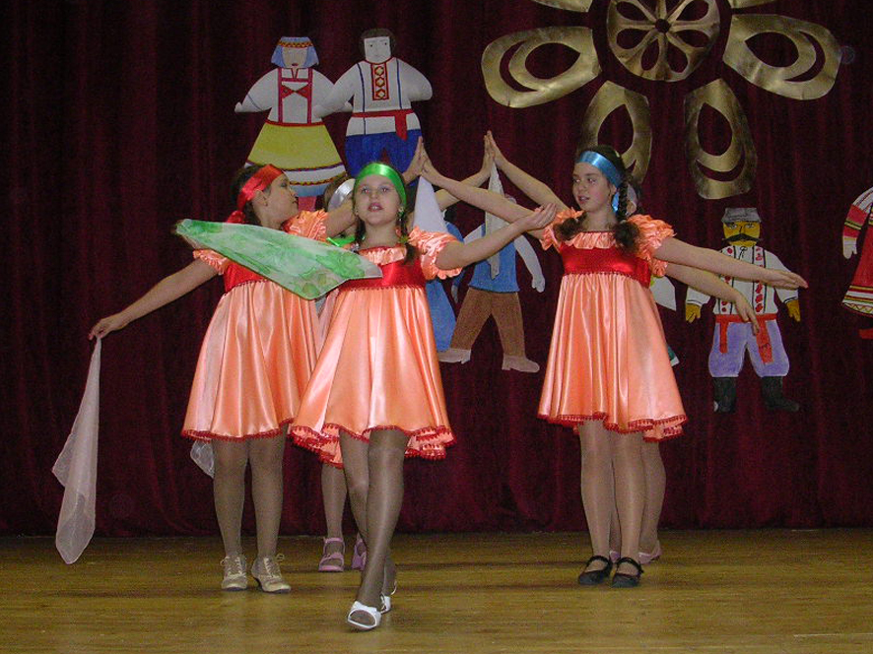  «сказкотерапия» | 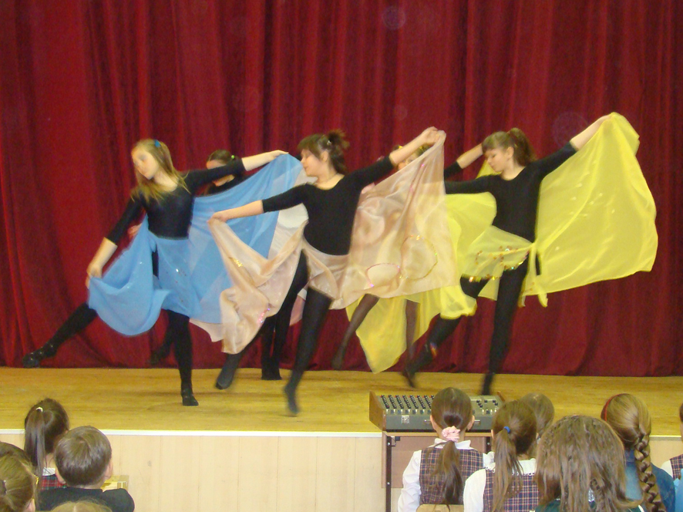  «Порхающие бабочки»
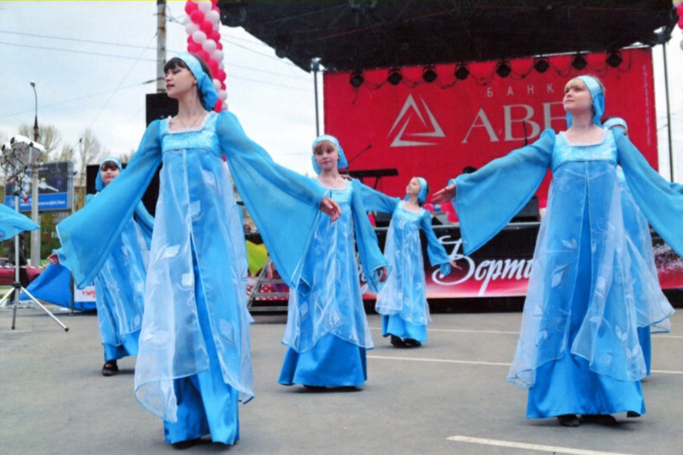  «Хоровод» пластика движений | 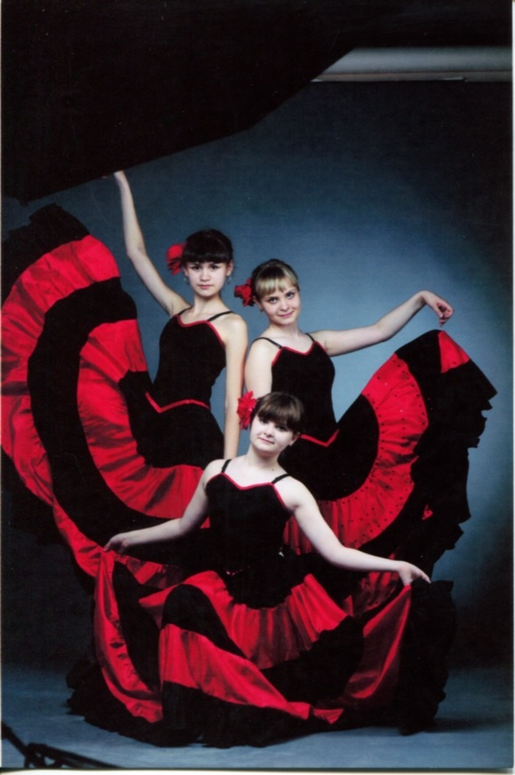  «Фламенко» ритм.упражнения
«Полька зверей» | «Мышкина радость»
«Партерная гимнастика» | «Упражнения на равновесие»
«Партерная гимнастика»
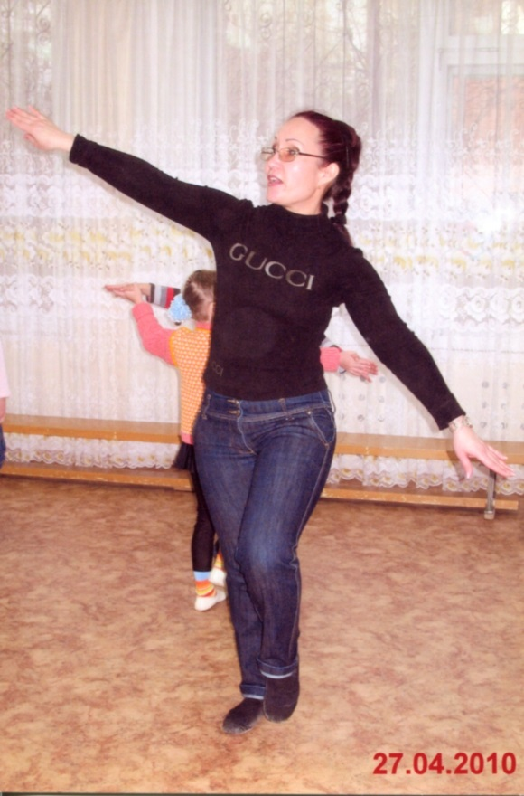  Упражнение «Зеркало» | 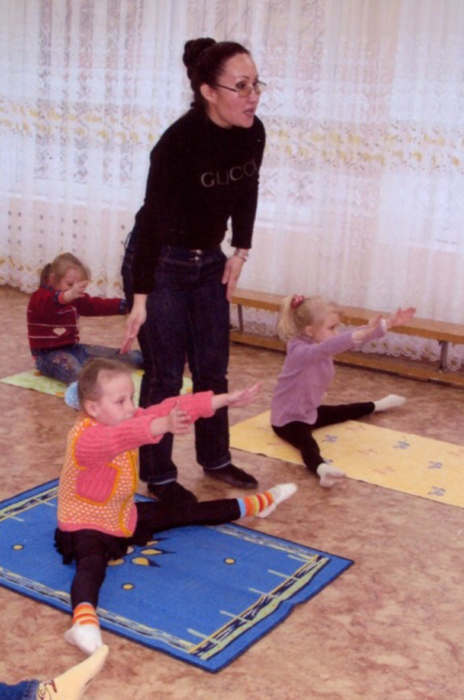  «Партерная гимнастика»

